我院参加中国安全应急科学与技术装备产业创新发展大会
时间：2024-08-17
2024年8月12-14日，李开源院长带队，公共安全与应急管理系支部书记李墨潇、副主任雷鹏一行赴辽宁沈阳参加中国安全应急科学与技术装备产业创新发展大会，会议由绿色智能矿业平台、中国机电产品流通协会智能化矿山分会、沈阳理工大学环境与化学工程学院共同主办。来自全国大中型矿山企业、设计院所和高等院校的200余位专家学者出席会议。

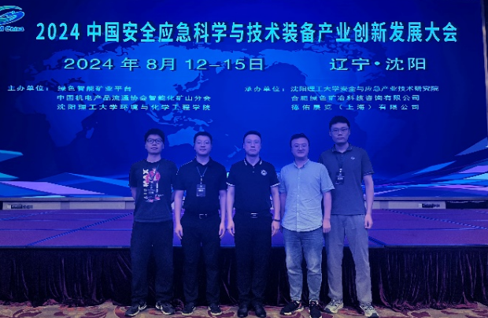

与会代表围绕安全与应急理论研究及智能化建设，矿山、化工、气象领域的安全与应急研究等重点话题进行交流，为我国安全应急事业提供了有力保障。我院李墨潇副教授做了“基于机器学习和深度学习的矿山灾害分级预测方法研究”报告。

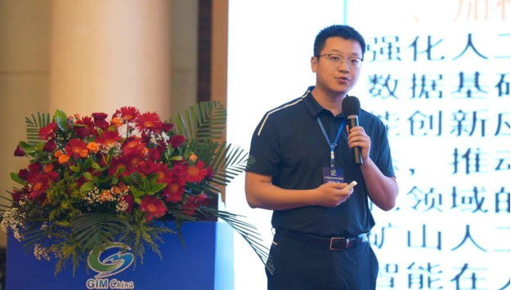

安全应急产业作为维护国家安全和社会稳定的重要力量，其发展仍面临着诸多挑战与机遇。随着科技的不断进步和全球化的深入发展，安全应急领域的新技术、新装备层出不穷，为行业带来了前所未有的发展机遇。此次会议期间展示了国内外安全应急领域的最新研究成果与实践经验，为行业发展提供了宝贵的参考与借鉴，进一步增强行业发展的信心与动力。

通讯员：雷鹏 审稿人：陈先锋

